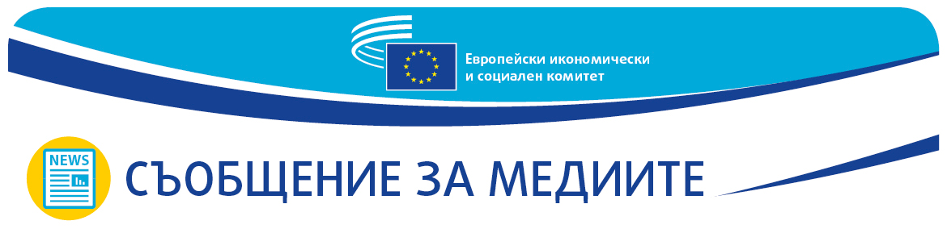
24/03/2022
No.14/2022

Войната в Украйна и нейното икономическо, социално и екологично въздействие

В контекста на срещата на върха на Европейския съвет Европейският икономически и социален комитет прие днес резолюция относно „Войната в Украйна и нейното икономическо, социално и екологично въздействие“. Членовете изразиха своята солидарност с Украйна и подчертаха ролята на гражданското общество в усилията за подпомагане на украинския народ и бежанци.

При откриването на дебата председателят Криста Швенг подчерта: „Тази инвазия постави под заплаха нашата сигурност и ценности, и ЕС основателно и твърдо застава зад Украйна, като реагира в дух на единство и солидарност“. Тя изтъкна също: „Организираното гражданско общество в ЕС е един от градивните елементи на нашата демокрация: то е в челните редици на усилията за справяне с хуманитарните, икономическите и социалните последици от войната и засвидетелства решимостта си да помогне на украинския народ да отстоява европейските ценности. Ние превръщаме солидарността си в действия и подкрепата ни за Украйна е непоклатима“.

Комисарят по вътрешните работи Илва Йохансон подчерта изключително важната роля, която ЕИСК трябва да изиграе благодарение на знанията си, натрупани от работата по места, като се има предвид, че до момента Европа е приела 3,5 милиона украински бежанци, 1,8 милиона от които деца. Безпрецедентната солидарност с хората, бягащи от войната в Украйна, засвидетелствана от организациите на гражданското общество, гражданите и органите на властта, беше забележителна „и ни накара да се гордеем, че сме европейци. Справяме се най-добре, когато работим заедно“, заяви г-жа Йохансон, като отбеляза, че „Путин атакува нашите основни ценности, а Украйна ги защитава. Те се нуждаят от нашата подкрепа“.

Председателите на трите групи — докладчици по резолюцията, изтъкнаха основните предизвикателства, пред които войната изправи Европа, и призоваха лидерите на ЕС да предприемат действия, особено по отношение на миграционната политика, инфлацията, повишаването на цените на енергията, осигуряването на устойчива продоволствена система, намаляването на зависимостта и изграждането на стратегическа и технологична автономност на Европа.

Председателят на група „Работодатели“ на ЕИСК Стефано Малия заяви: „В нашата резолюция приветстваме предприетите до момента хуманитарни действия, но също така призоваваме държавите членки да положат повече усилия, за да помогнат на Украйна, която е на първа линия в борбата за демокрация. През 2013 г. на площад „Майдан“ украинците търсиха вдъхновение от Европа; днес Европа търси вдъхновение от Украйна“.

Председателят на група „Работници“ Оливер Рьопке подчерта: „Едно от основните ми послания е, че международната общност и Европа трябва да бъдат единни в тази ситуация. Всички опити на Путин да създаде разделение между нас, между държавите членки, трябва да се провалят. Във война като тази нашият Комитет трябва да настоява преди всичко за хуманитарен подход, за оказване на подкрепа на гражданското общество, за намиране на решение чрез преговори, въпреки че в момента това едва ли изглежда реалистично.“

Председателят на група „Многообразие Европа“ Шимъс Боланд заяви: „Руската инвазия в Украйна е най-голямата и най-насилническа непровокирана агресия на европейския континент от 1939 г. насам и ние трябва да ѝ се противопоставим. Трябва да заклеймим Путин и неотклонно да работим за мир“.

Представители на украинското и руското гражданско общество придадоха силен емоционален оттенък на дебата, споделяйки непосредствените си преживявания от войната.

Основателят на движението „Отворена Русия“ Михаил Ходорковски предупреди за катастрофалните последици от дезинформацията. „Ние се обединихме като антивоенен комитет. Всички ние сме мотивирани от едно и също желание — да направим така, че информацията да достига до руските граждани. Опитите за борба с дезинформацията са нашият прерогатив, дори отвъд границите на Русия“, посочи той.

В емоционално изказване председателят на Националния тристранен социален и икономически съвет на Украйна Анатолий Кинах нарече тази трагедия „престъпление срещу цивилизацията, не само военна агресия“. Той заяви: „Ще трябва да изградим наново Украйна, нашата промишленост и нашата икономика. Вече работим по този въпрос и сме много благодарни на нашите европейски партньори за инициирането на един вид план „Маршал“ за Украйна“.

Председателят на украинската Платформа на гражданското общество Александър Шубин поиска Европа да продължи да подкрепя Украйна и стремежа ѝ да бъде част от европейското семейство.

Председателят на Украинската търговско-промишлена камара Генадий Чижиков поиска от европейските работодатели и бизнес организации да подкрепят украинските дружества.

Накрая, Евгения Павлова от Националното събрание на хората с увреждания в Украйна призова да не се забравят хората с увреждания в Украйна, които са изключително уязвими и се нуждаят от специално внимание.

